Тезисы к работе:

В национальной образовательной инициативе «Наша новая школа» определены главные задачи современной школы - «…раскрытие способностей каждого ученика, воспитание порядочного и патриотичного человека, личности, готовой к жизни в высокотехнологичном, конкурентном мире. Школьное обучение должно быть построено так, чтобы выпускники могли самостоятельно ставить и достигать серьёзных целей, умело реагировать на разные жизненные ситуации». Сегодня происходит переосмысление понятия образование, его роли, значения и функций; повышается социальная роль образования, от его направленности, эффективности во многом определяются перспективы развития цивилизации; все это необходимо учитывать в практике, особенно при организации инновационной деятельности.
Инновационная деятельность с МОУ СОШ № 7 «Образовательный центр» городского округа Новокуйбышевск Самарской области осуществляется в режиме территориальной апробационной площадки по теме: «Внедрение технологий дистанционного обучения для организации урочной и внеурочной деятельности» и на основании следующих нормативных документов: Приказ Поволжского управления МОиН СО от 20.07.2009 г. № 91-од «О присвоении статуса территориального опорного образовательного учреждения округа, территориальной апробационной площадки на 2009-2010 учебный год», Решение коллегии Поволжского управления МОиН СО от 26.10.2010г. № 2 «О присвоении статуса «территориальная экспериментальная площадка», «территориальная апробационная площадка», «территориальная опорная площадка» образовательным учреждениям Поволжского управления», Приказ МОУ ДПО «Ресурсный центр» городского округа Новокуйбышевск Самарской области от 02.11.2010 г. № 61-од «Об организации сопровождения инновационной деятельности образовательных учреждений Поволжского управления в рамках работы региональных и территориальных площадок».
Рассмотрим инновационную деятельность образовательного учреждения на примере одной из образовательных областей учебного плана. Каким образом выстраивается модель дистанционного образования обучающихся МОУ СОШ № 7 «Образовательный центр» городского округа Новокуйбышевск Самарской области в образовательной области «Информатика и информационно-коммуникационные технологии»?
Согласно работам А.В. Хуторского можно выделить пять типов (моделей) дистанционного обучения, имея в виду образовательные взаимодействия между учениками, учителями и образовательными информационными объектами, например, веб-материалами. Каждый последующий тип дистанционного обучения отличается от предыдущего смещением центра тяжести образовательного процесса в сторону его дистанционного компонента: Школа –Интернет, Школа – Интернет – Школа, Ученик – Интернет – Учитель, Ученик – Интернет – Центр, Ученик – Интернет - ….
Если рассматривать данную типологию, по деятельность учителя по внедрению дистанционных образовательных технологий в образовательной области «Информатика и информационно-коммуникационные технологии» представляет собой 1-ю модель. Школа — Интернет. В рамках этой модели основной учебный процесс происходит в очной форме обучения. Доступ в Интернет используется в качестве дополнительного источника информации. Ученики вместе со своим очным учителем взаимодействуют с удаленной от них информацией, различными образовательными объектами, со специалистами в изучаемых областях. Дистанционное обучение является в этом случае дополнительным средством решения традиционных общеобразовательных задач. Сеть расширяет возможности доступа к массивам информации, увеличивает количество и качество коммуникаций. Критерии оценки результатов дистанционного обучения такого типа сохраняются теми же, что и при очном обучении.
Но, если более подробно изучить типологию дистанционного образования по всем основаниям, представленную в работах В.И.Снегуровой, тогда полное название реализуемой модели будет звучать следующим образом: интегрированное дистанционное интернет-обучение «Информатике и информационно-коммуникационным технологиям» с двусторонней коммуникацией в режиме смешанного синхронно-асинхронного взаимодействия предполагающее наряду с сетевым ресурсом использование дополнительных учебных материалов». Схематично эту модель можно представить следующим образом (схема 1).
Схема 1
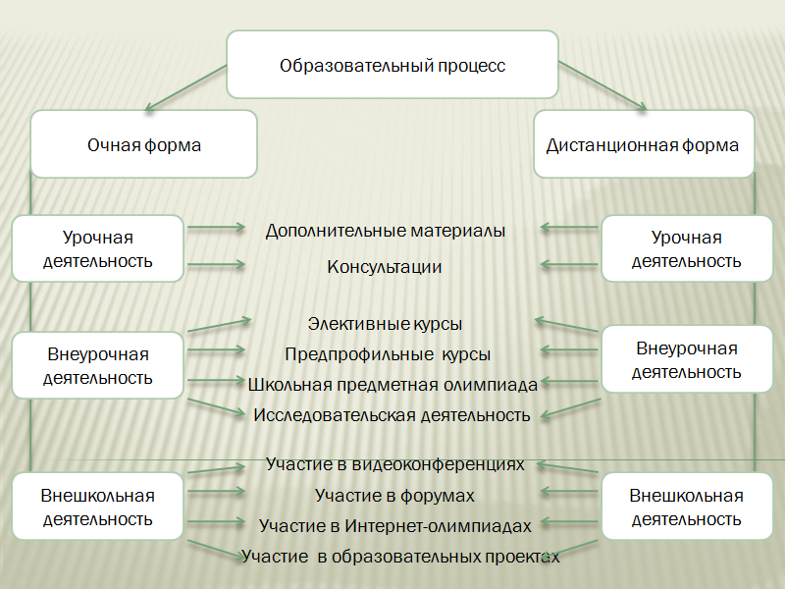
Модель дистанционного образования обучающихся МОУ СОШ № 7 «Образовательный центр» городского округа Новокуйбышевск Самарской области в образовательной области «Информатика и информационно-коммуникационные технологии»

На личном блоге для учащихся 8 – 11 классов с 01 января 2010 года размещается дополнительный материал по предмету «Информатика и информационно-коммуникационные технологии», еженедельно размещались домашние задания для учащихся 8 – 9 классов. В режиме консультации проводилась работа по контролю и корректировке выполнения домашних заданий обучающимися.
В рамках организации внеурочной деятельности во втором полугодии прошлого учебного года (дополнительное образование и внеклассные мероприятия) был разработан программный материал и учебно-методический комплекс элективного курса «Программирование». При обучении интегрировались очные и дистанционные формы. Прием и оценка домашних работ обучающихся происходили только с применением дистанционных технологий.
В целях профессионального самоопределения обучающихся во втором полугодии 2009-2010 учебного года проведен предпрофильный курс «Управление офисом» для учащихся 9-ых классов Просветской школы. Данный курс реализован полностью с помощью дистанционного интернет - обучения с двусторонней коммуникацией в режиме смешанного синхронно-асинхронного взаимодействия с использованием дополнительных учебных материалов. Обучающиеся 9-х классов МОУ СОШ № 7 «Образовательный центр» городского округа Новокуйбышевск Самарской области прошли предпрофильный курс «Видеооператор. Оператор видеомонтажа» в дистанционной форме обучения в Просветской школе.
В октябре-ноябре 2009 года, 2010 года были проведены дистанционные школьные предметные олимпиады по информатике. В данных олимпиадах приняли участие школьников.
Получение современных знаний, умений, навыков и способов действий в новых технологиях позволяет обучающимся получить дополнительные навыки и умения, которые значительно повышают общеобразовательный и технический уровень школьника, его конкурентоспособность, способствует самоопределению и ответственности, приучают к необходимости не только получать знания, но и применять их в конкретной жизненно значимой ситуации.
Интеграция дистанционного и очного обучения весьма перспективна и в части более широкого использования школьного компонента, обучения по индивидуальным программам, которое в последнее время все более широко распространяется в наших школах, особенно в старших классах.
Материалы по данной проблеме были представлены профессиональному сообществу на областном семинаре «Совершенствование развивающей среды как ресурса развития одаренности школьников МОУ СОШ № 7 «Образовательный центр» в секции «Эффективные способы развития одаренности детей на уроках» по теме «Дистанционные формы обучения в развитии интеллектуальной и креативной одаренности школьников» в апреле 2010 года.

